1、
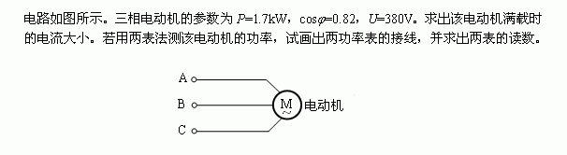答案
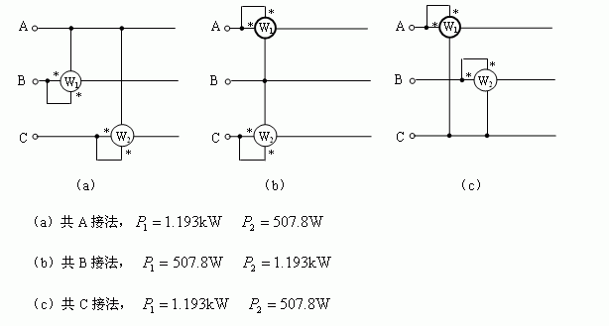
2、 对称三相电源如图接线，已知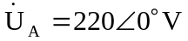,图(a)电压表读数是 0 伏，
图(b)的电压表读数是 440 伏。
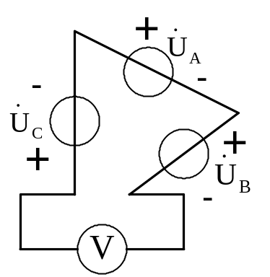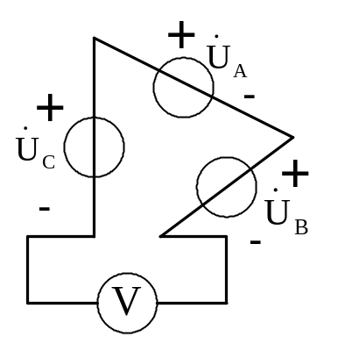

题2图（a） 题2图（b）

3、
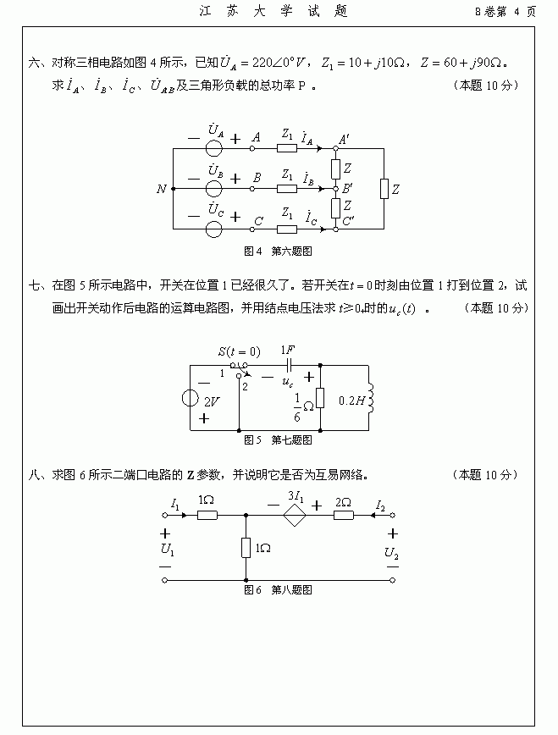
答案
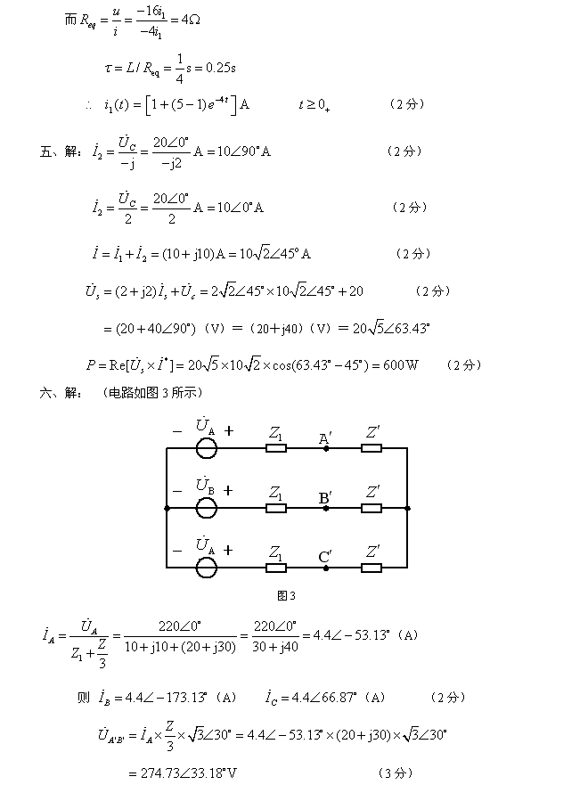

4、
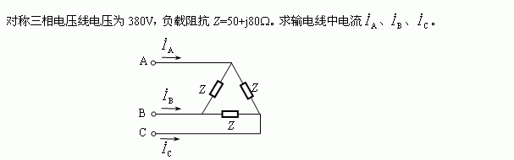
答案
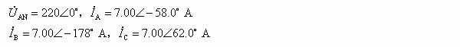

5、
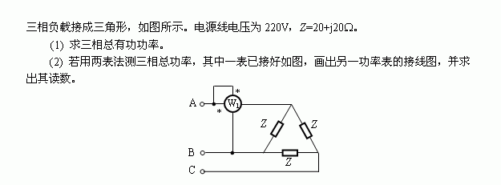
答案
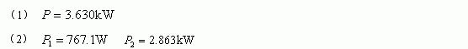
6、
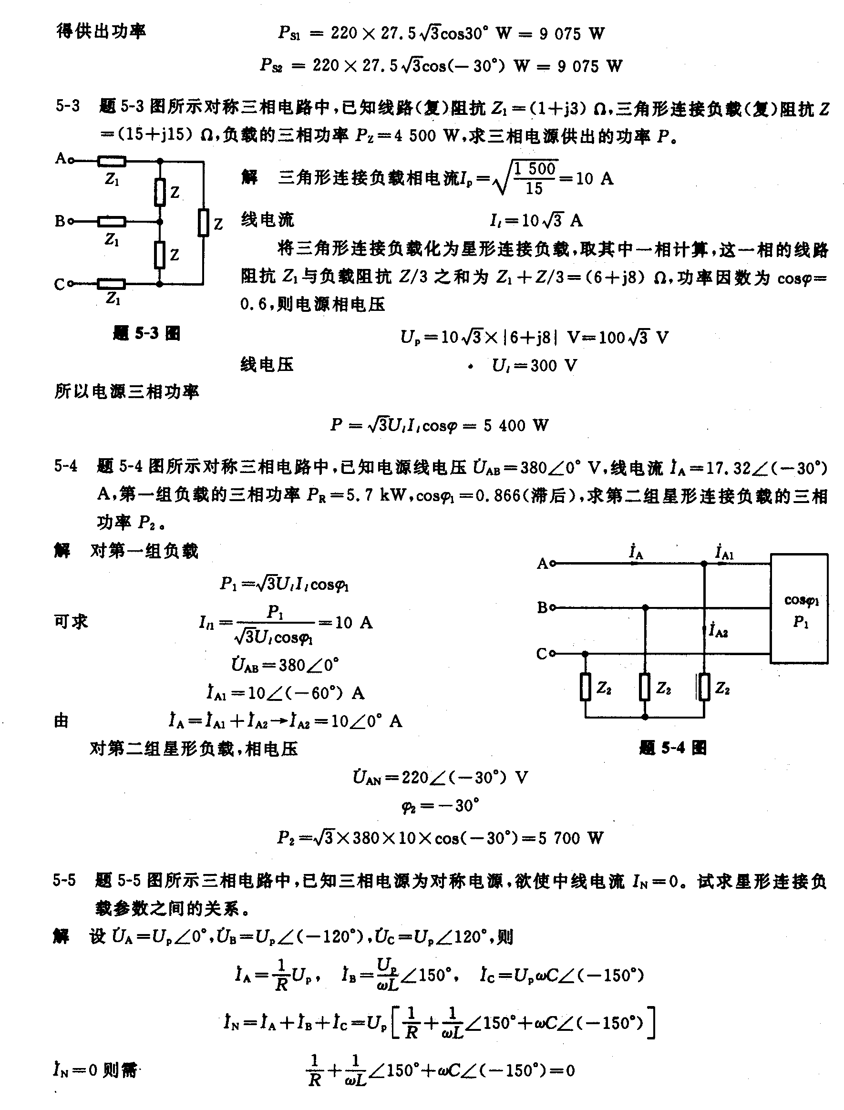

7、

8、
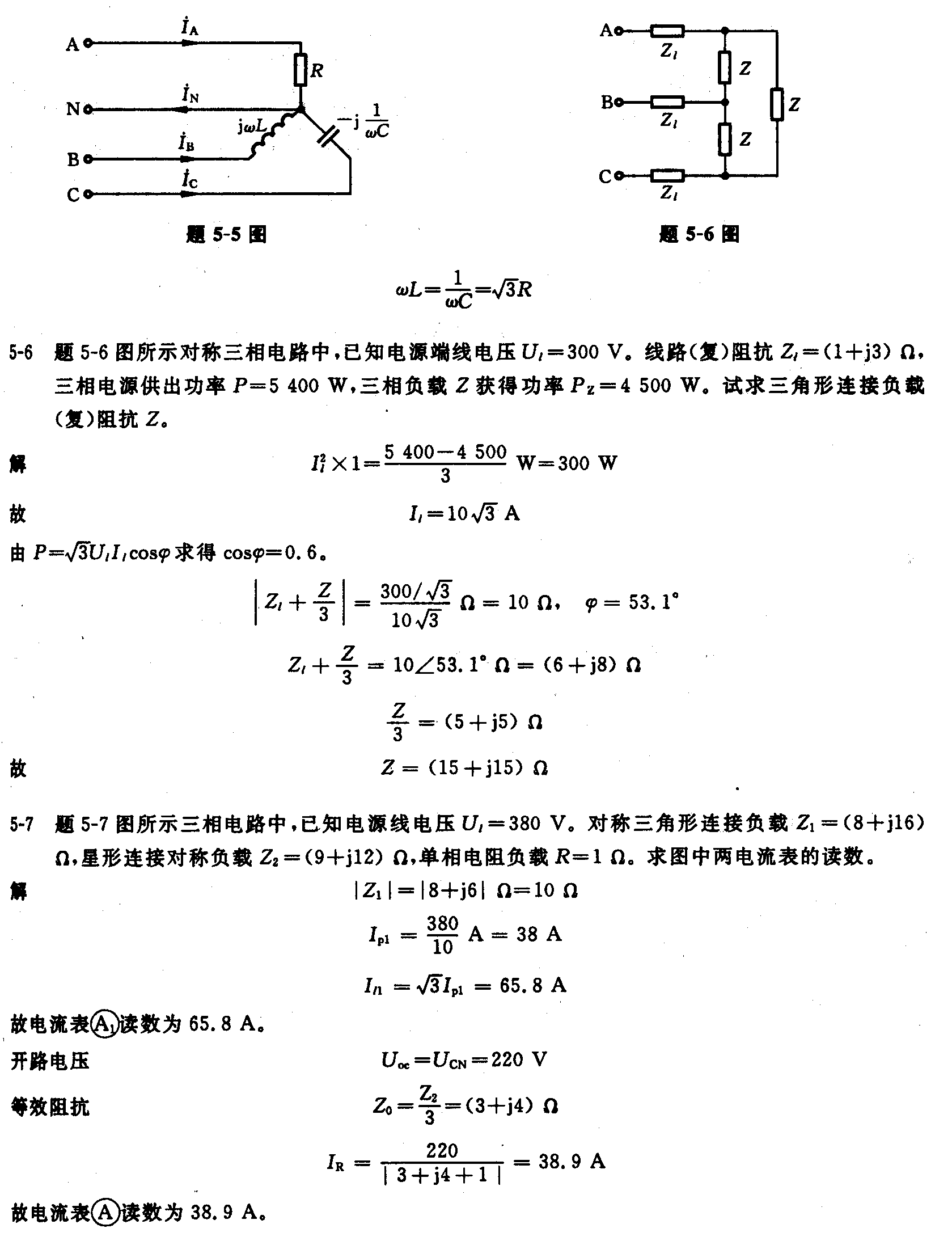

9、
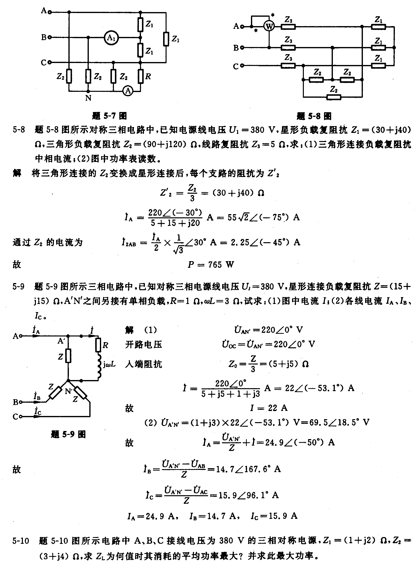

10、
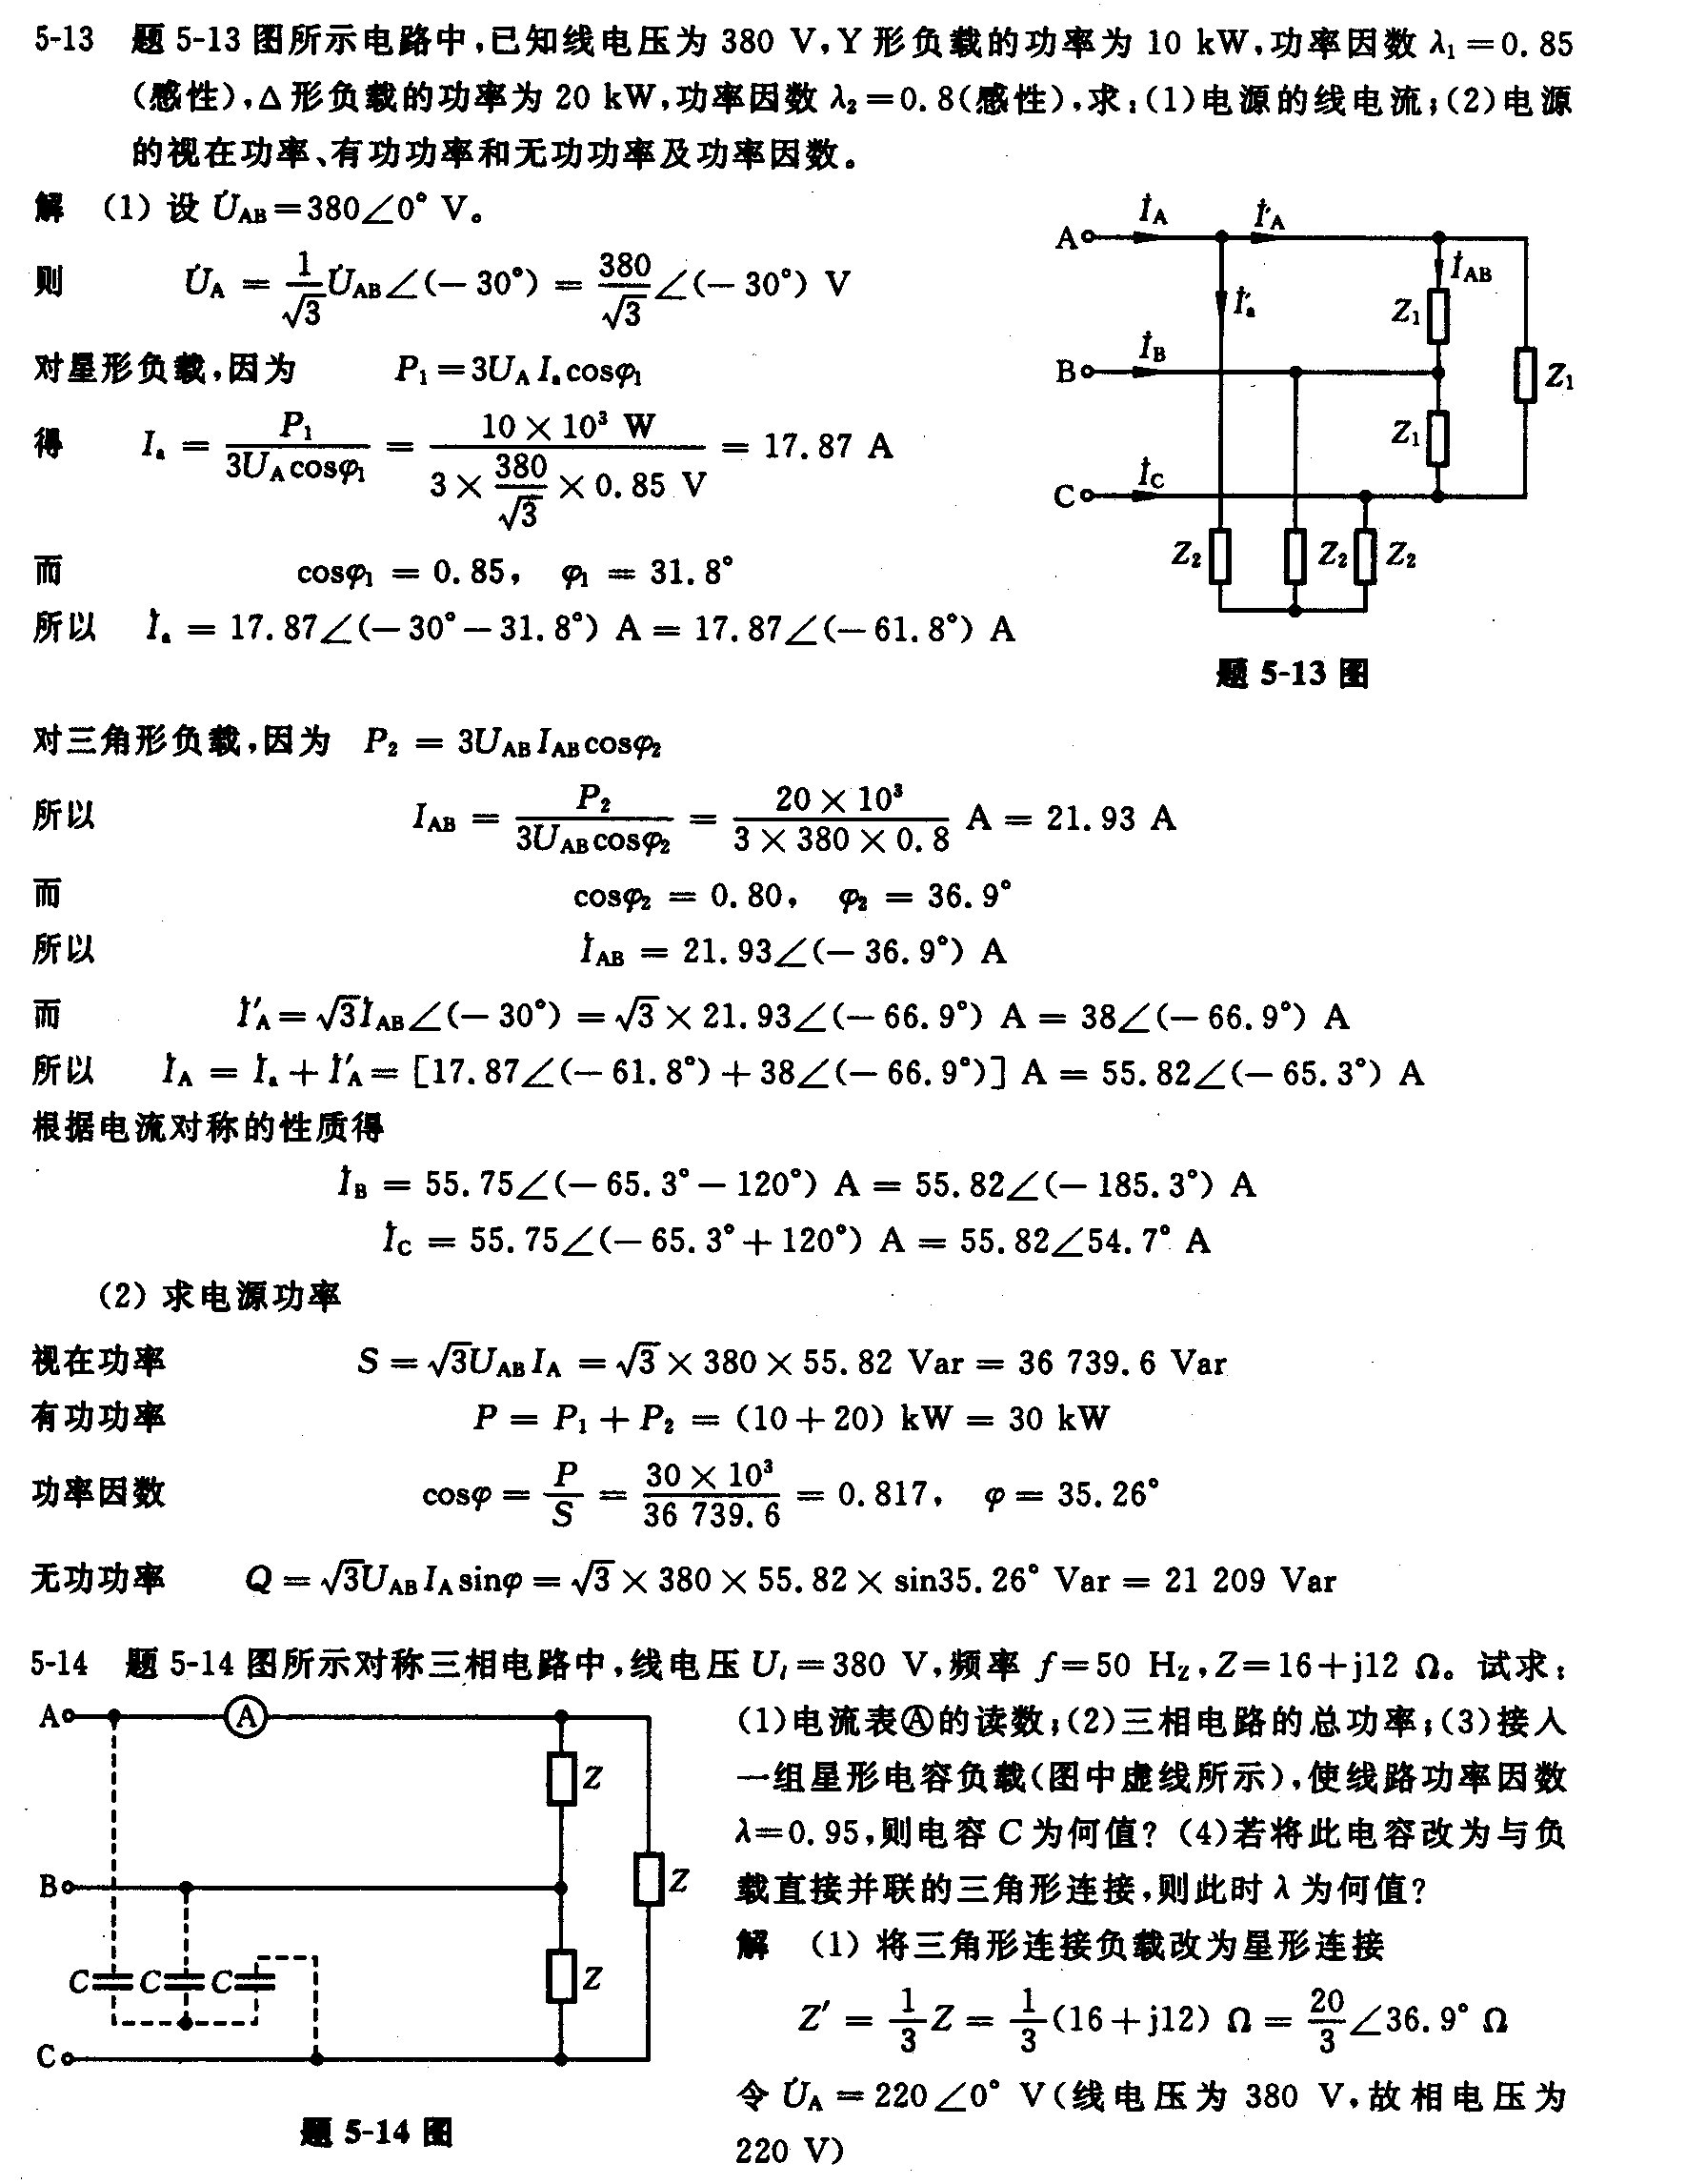

11、
例11-5 图示为照明电路，电源电压和负载均对称，试分析在三相四线制和三相三线制下的工作情况。
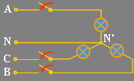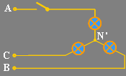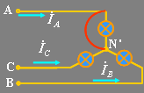
例 11-5 图（a） （b） （c）
解：(1) 三相四线制时如图（a）所示，设中线阻抗约为零。则每相负载的工作彼此独立。
(2) 若三相三线制如图（b）所示。则每相负载的工作彼此相关，设 A 相断路出现三相不对称。此时有：
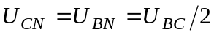
若线电压为380V，则 B、C 相灯泡电压为190V ，未达额定工作电压，灯光昏暗。
(3) 若 A 相短路如图（c）所示。则
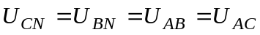
即负载上的电压为线电压超过灯泡的额定电压，灯泡将烧坏。
此时 A 相的短路电流计算如下（设灯泡电阻为 R ）：
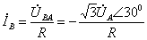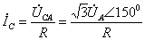
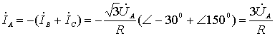
即短路电流是正常工作时电流的 3 倍

12、
图示电路中，电源三相对称。当开关 S 闭合时，电流表的读数均为 5A 。求：开关 S 打开后各电流表的读数。
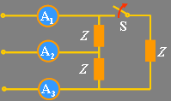

解： 开关S打开后，电流表A₂中的电流与负载对称时的电流相同。而A₁、A₃中的电流等于于负载对称时的相电流。因此电流表A₂的读数=5A ，电流表A₁、A₃的读数为：

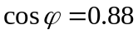
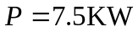
13、
三相异步电动机的额定参数如下 ， ，线电压为380V，试求图中两个功率表的读数。

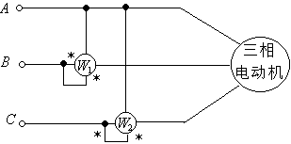

解：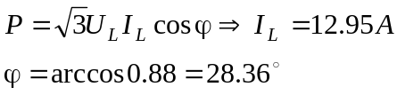
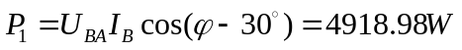
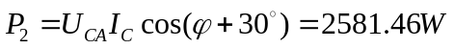

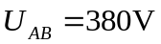
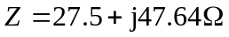
14、图示为对称的Y-△三相电路， ， 。求：

（1）图中功率表的读数及其代数和有无意义？
（2）若开关S打开，再求（1）。

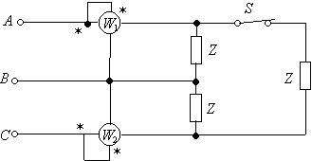

习题 5.10电路
解：（1）
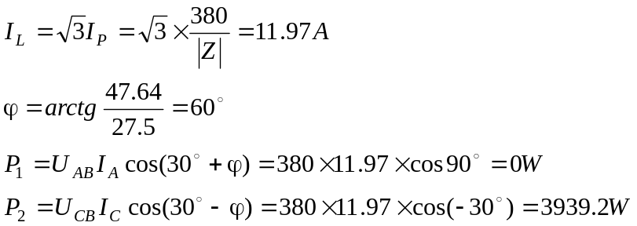
（2）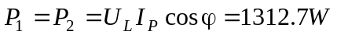

15、对称三相电路的线电压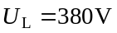（电源端），星形负载阻抗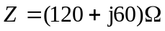，端线阻抗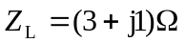，中线阻抗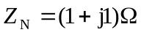。
求：（1）电流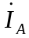 ,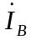 ,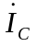;
(2)负载端线电压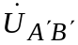 ,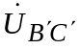 ,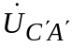 。
（1）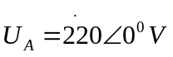画一相图（A相）计算电路，中线阻抗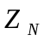不计。

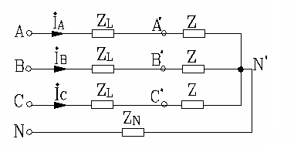
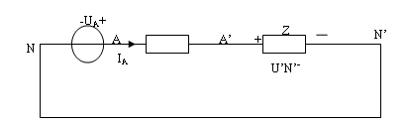

题17图
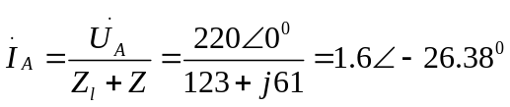，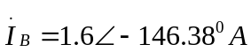，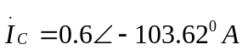
（2）负载端相电压：
线电压：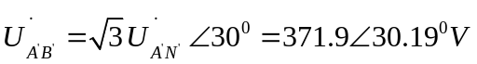，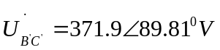
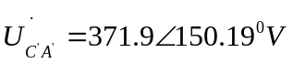

16、 三相电阻炉每相电阻R =8.68Ω。求
（1）三相电阻作Y形联结，接在U_{l}=380V的对称电源上，电炉从电网吸收多少功率？
（2）电阻作△形联结，接在U_{l}=380V的对称电源上，电炉从电网吸收的功率又是多少？
解：三相电阻作Y形联结
U_{p}=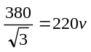 I_{l}= I_{p}=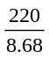=25.3A P=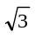U_{l} I_{lCOSφ=}*380*25.3*1=16.6KW
电阻作△形联结
U_{p}=380V I_{l}=I_{p}=*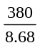=75.8A P=U_{l} I_{lCOSφ=}*380*75.8*1=49.9KW

17、对称三相电路，二组负载分别接为星形和三角形，已知：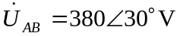, 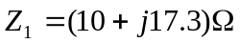，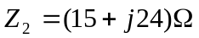。
求：（1）İA, İB, İC；
（2）三相电路总的有功功率P，无功功率Q。
首先将三角形负载变化为显形负载。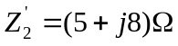，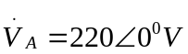
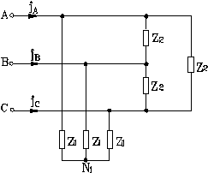
- 画一相计算电路
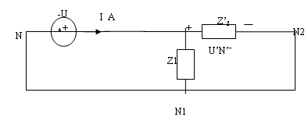

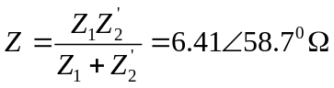
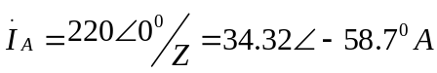，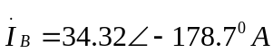，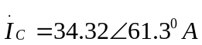
（2）